Памятка по заполнению Базы данных «Архивный фонд» (версии 5.0.4)
в части, касающейся внесения данных по движению документов, пересчета количества ед.хр. в описях дел и архивном фонде, формированию паспорта архива

Акты. На основании актов осуществляются какие-либо действия над объектами учёта.
Объект учёта может быть прикреплён к соответствующему акту либо из списка объектов учёта (через функцию Движение), либо из своей карточки.
Общий список актов архива доступен из Главного меню при выборе пункта «Работа с базой» – «Акты» – «Акт».
Создание акта
Создание акта возможно:
- в карточке фонда - созданный акт автоматически связывается с данным фондом и становится доступен для прикрепления к нему объектов учёта, содержащихся в фонде;
- в карточке описи - созданный акт автоматически прикрепляется к карточке описи, а также связывается с фондом, в котором находится данная опись; поле "Объект" при этом принимает значение "Опись" и не редактируется;
- в карточке ед.хр. - созданный акт автоматически прикрепляется к карточке ед.хр., а также связывается с фондом, в котором находится данная ед.хр.; поле "Объект" при этом принимает значение "Единица хранения" и не редактируется;

Порядок действий

Открыть карточку фонда, в который осуществлен прием документов.  Нажмите в кнопочном меню кнопку | 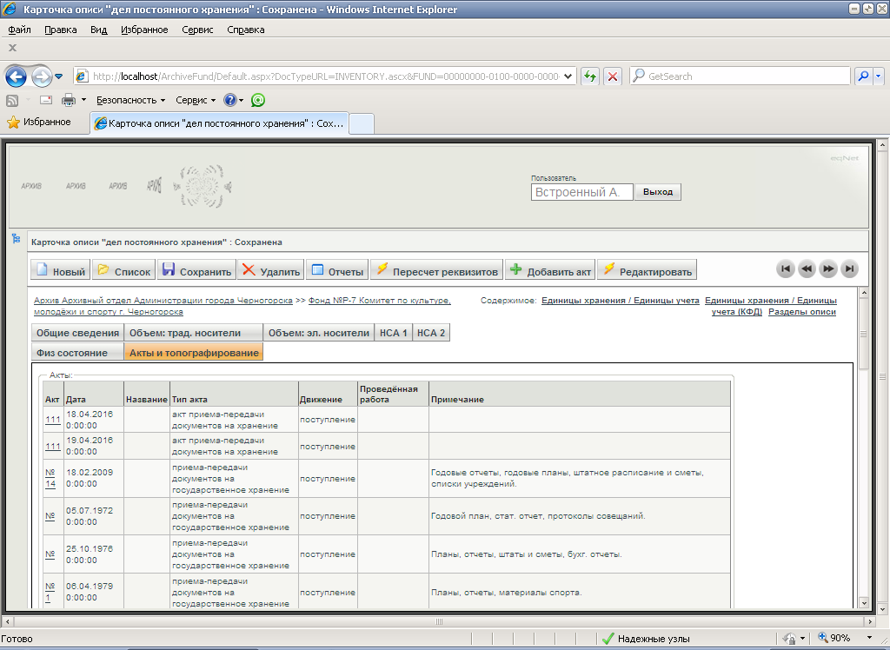
Откроется карточка нового акта.  Заполните обязательные поля: «номер акта», «тип акта» и «дата акта».  Выберите значение «Тип акта», нажав ссылку выбрать и выбрав значение из справочника.  (В списке выбрать позицию 26 (или 27) «Акт приема-передачи документов на хранение», нажать кнопку  Выберите из списка тип движения в поле «Движение».  В поле «Объект» выберите из списка «опись».  Введите в поле "Объем ед. хр." общее количество единиц хранения, которые проходят по данному акту. Объем единиц хранения по отдельным описям вводится в секции "Количественные характеристики".  Заполните остальные необходимые поля.  Сохраните акт.  При сохранении карточки акта происходит проверка на наличие акта с таким же номером и датой в данном фонде. Если такой акт найден, то новый акт не сохраняется система выводит соответствующее сообщение. | 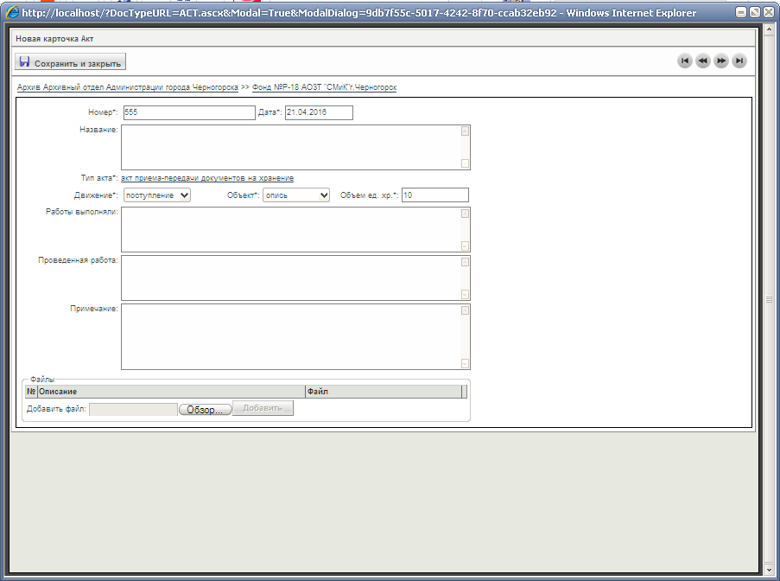  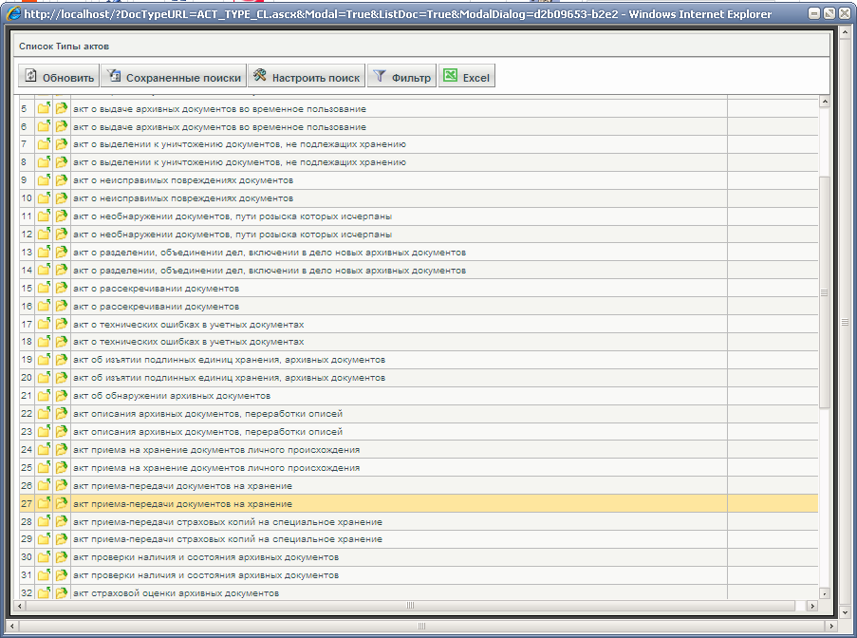
Сохраните карточку АКТА, нажав кнопку и ЗАКРЫТЬ | 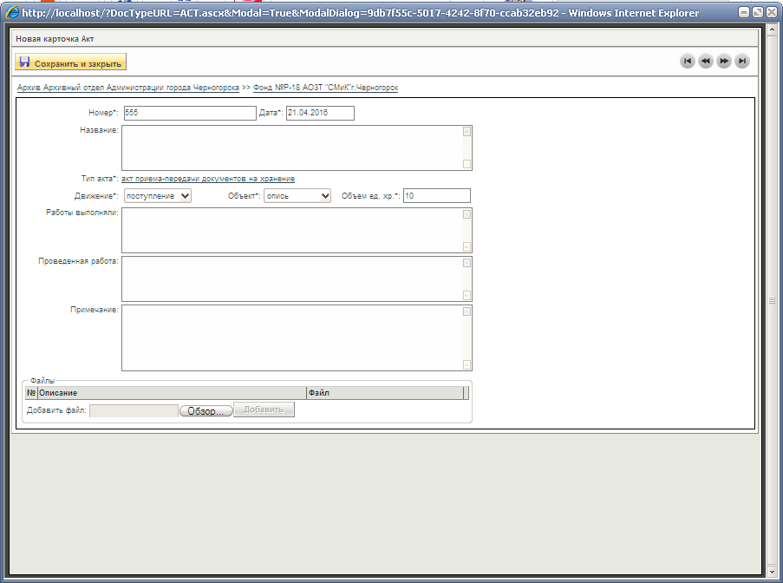
Прикрепление описи к акту из списка  Откройте карточку фонда.  Перейдите в список описей данного фонда.  Нажмите кнопку «Движение» в кнопочном меню.  В списке появится столбец селекторов.  Отметьте необходимые селекторы для выбора прикрепляемых объектов учёта.  Нажмите кнопку «Прикрепить».  Откроется окно со списком актов.  Выберите необходимый акт.  Нажмите кнопку «Прикрепить».  Выйти из Движения | 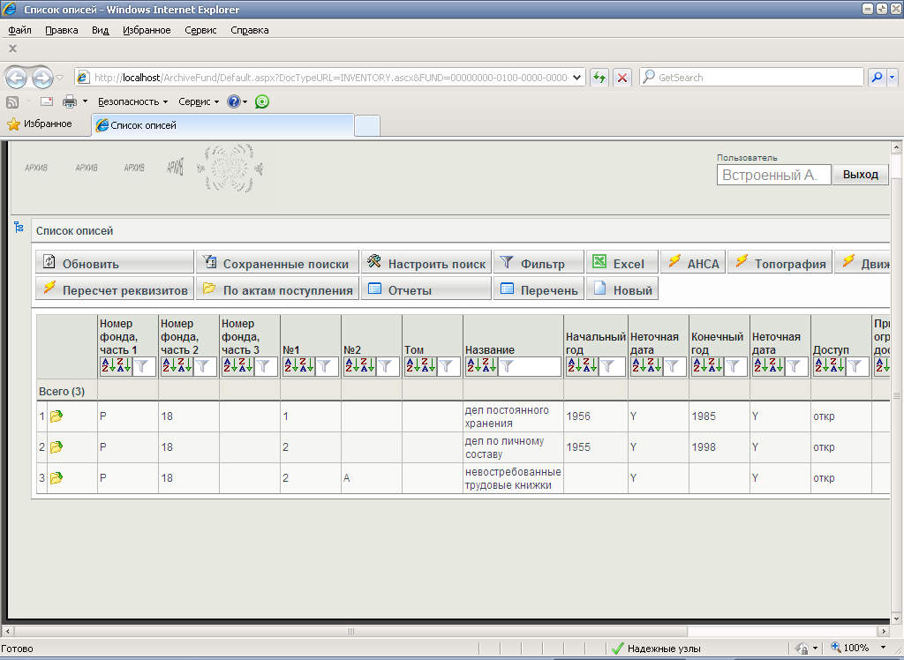  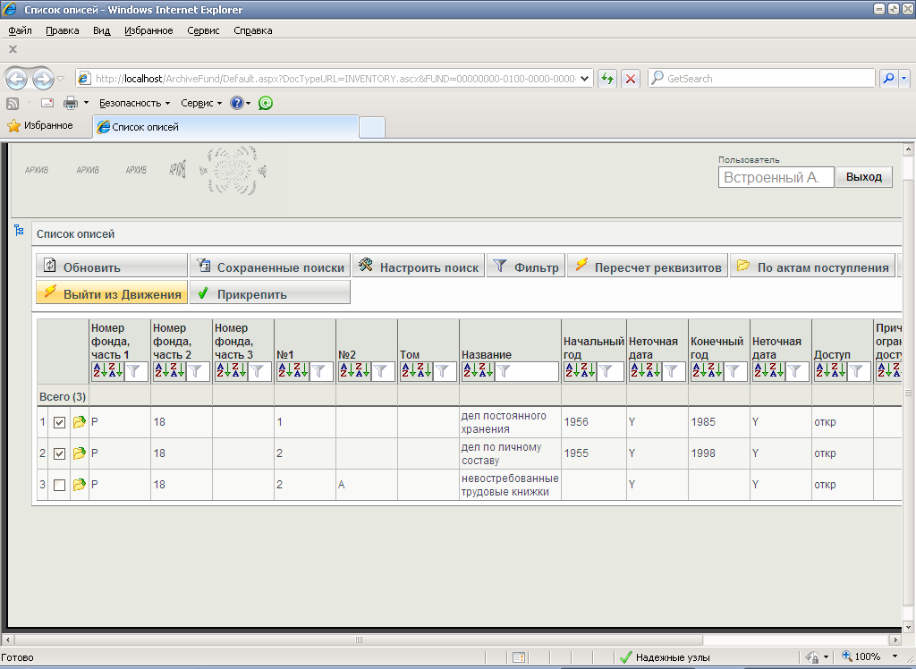  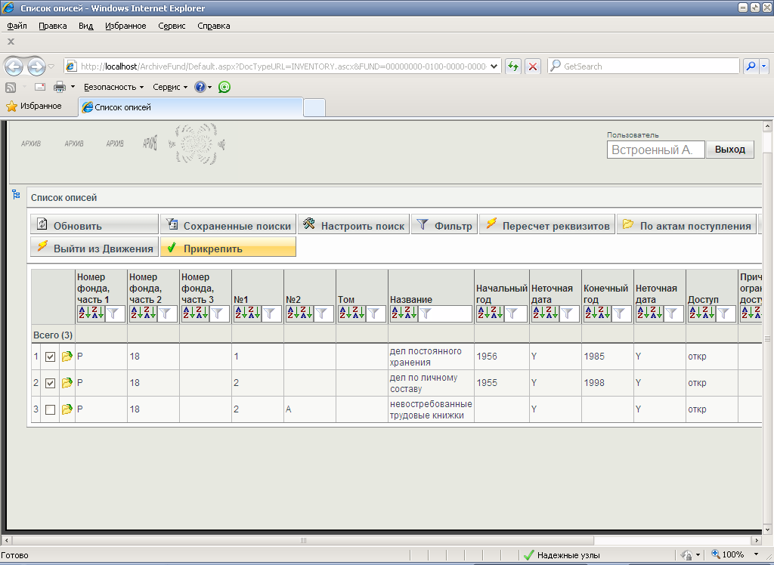  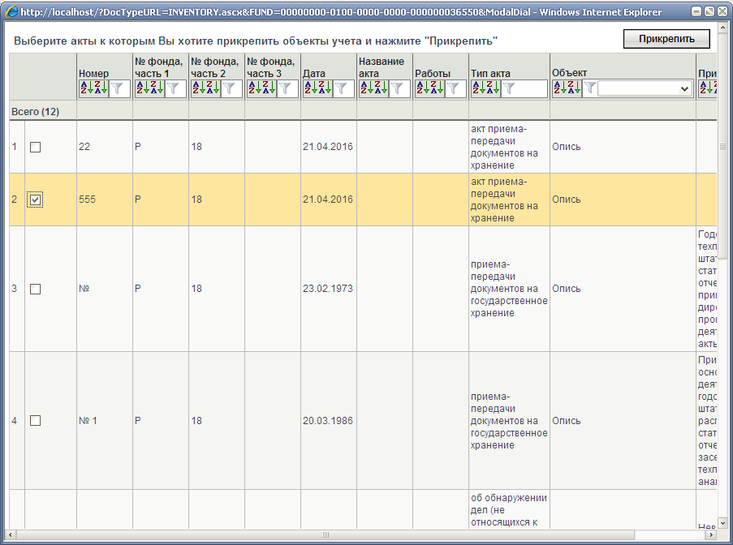
Прикрепление описи к акту.  Откройте Карточку описи на вкладке «Акты и топографирование».  Включить режим редактирования карточки  В секции «Акты» добавьте новую строку, нажав пиктограмму .  Нажмите ссылку «Выбрать». Откроется список актов.  Выберите нужный акт из списка.  Сохраните карточку описи. Поля акта в добавленной строке обновятся.  Откройте карточку следующей описи по которой произошло поступление, осуществите те же действия | 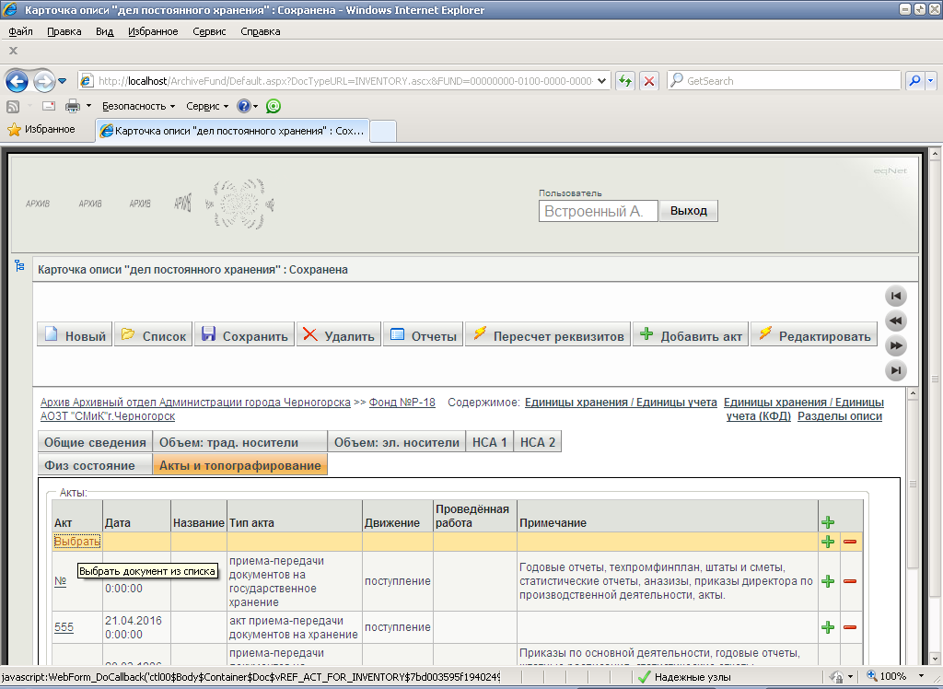
Открыть карточку введенного акта.  Включить режим  Внизу, в разделе Количественные характеристики ввести количество поступивших (выбывших) ед.хр.  Проверьте сумму в поле "Общее количество ед. хранения" - она должна совпадать с суммой, указанной в поле "Объем ед.хр.";  Сохранить карточку акта, нажав пиктограмму и закрыть | 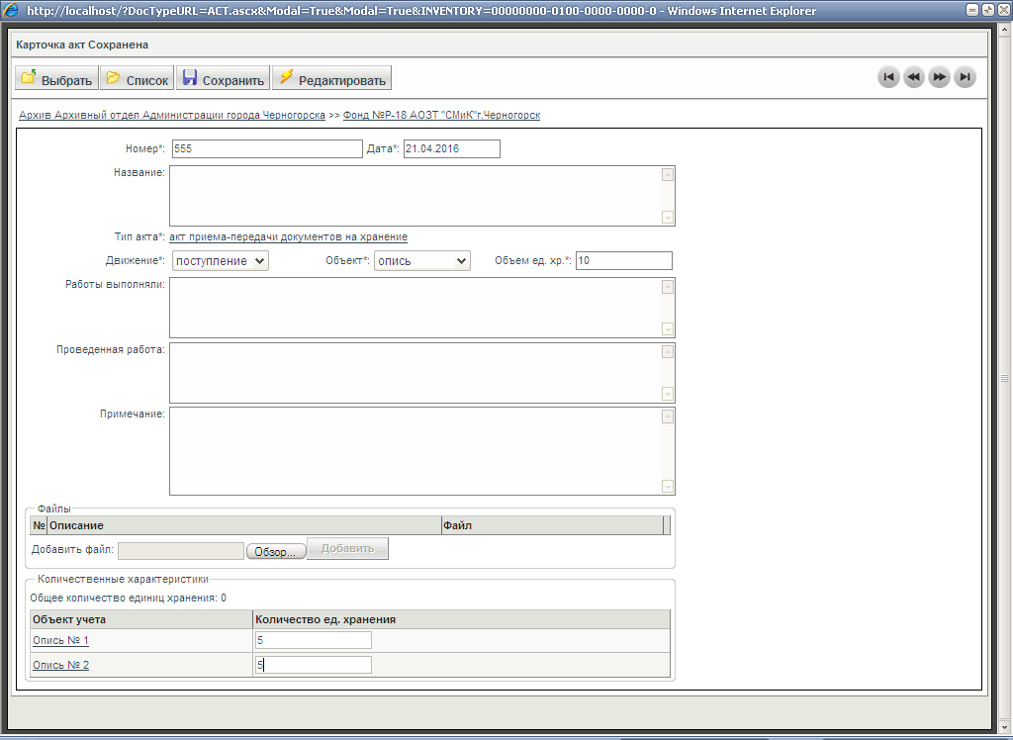
После закрытия акта, в Карточке описи нажать кнопку | 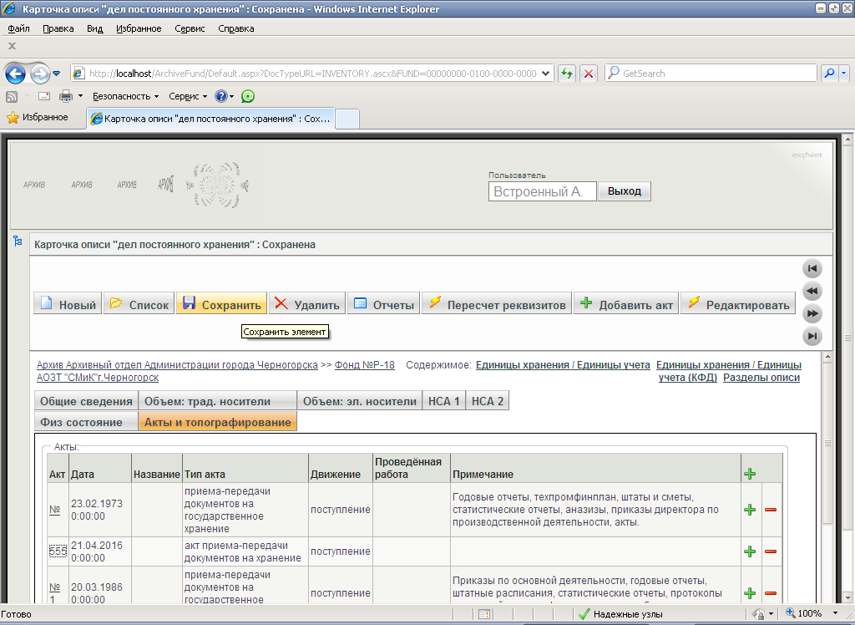
В карточке описи открыть вкладку Объем трад.носители, включить режим , ВРУЧНУЮ ввести количество ед.хр. в раздел Всего архивных документов, по видам документации и всего ед.хр. на бумажной основе,  Такую же операцию провести со следующей описью | 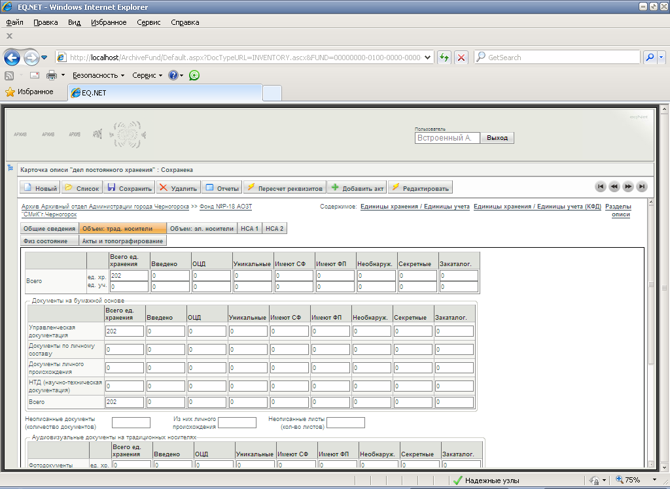
Открыть Карточку фонда на вкладке Объем трад.носители.  Включить режим , затем , откроется окно для выбора пересчитываемых реквизитов. | 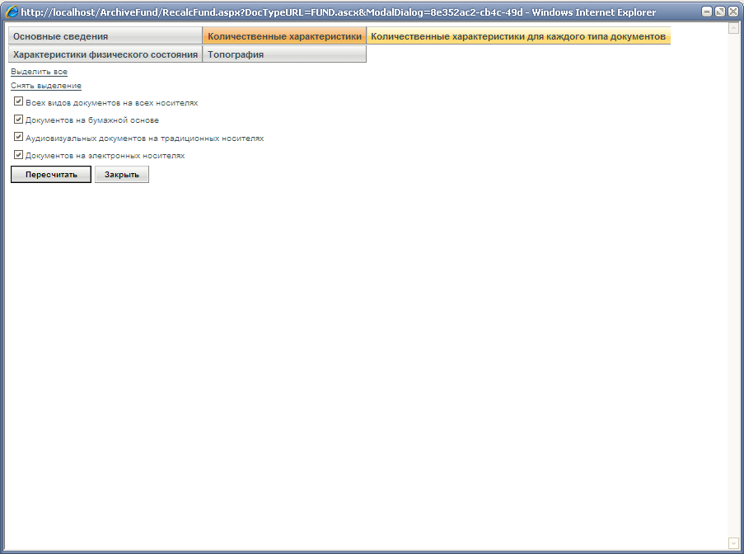
Начнется пересчет реквизитов, процесс может занять некоторое время, затем закрыть окно пересчета реквизитов. | 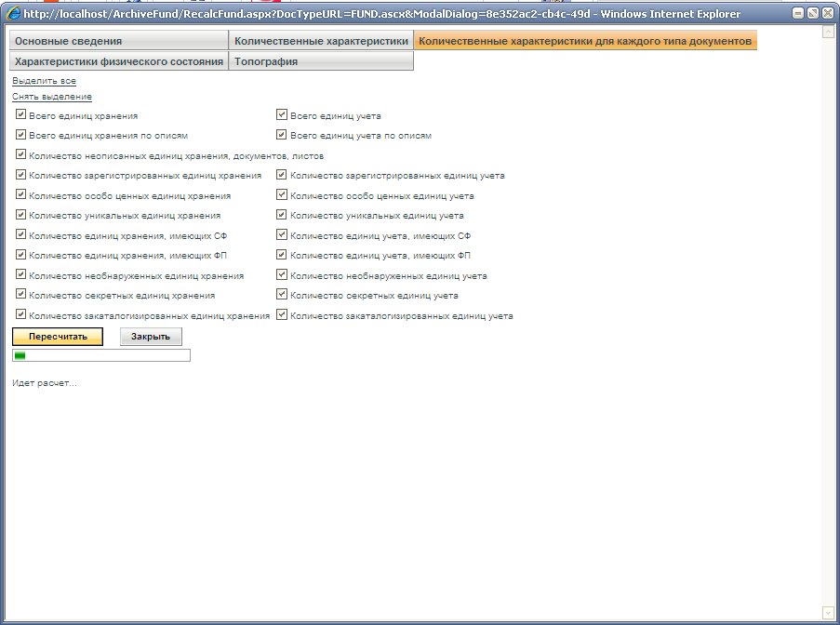

Порядок подсчета показателей Паспорта архива

Порядок действий

Открыть начальную страницу Базы данных «Архивный фонд»,  далее открыть раздел Работа с базой | 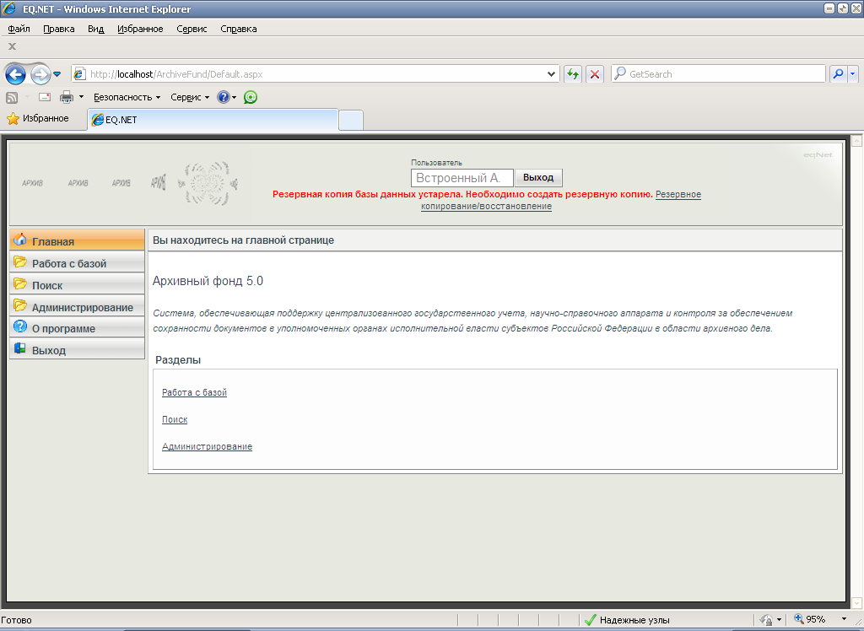
Открыть раздел Архив | 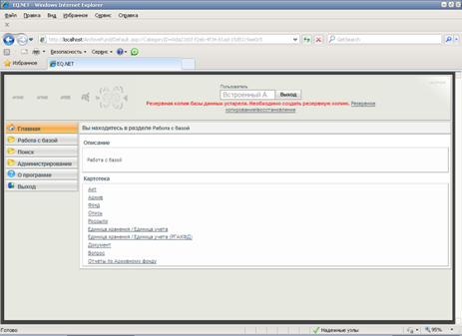
Внизу открытой карточки Архива нажать Добавить паспорт | 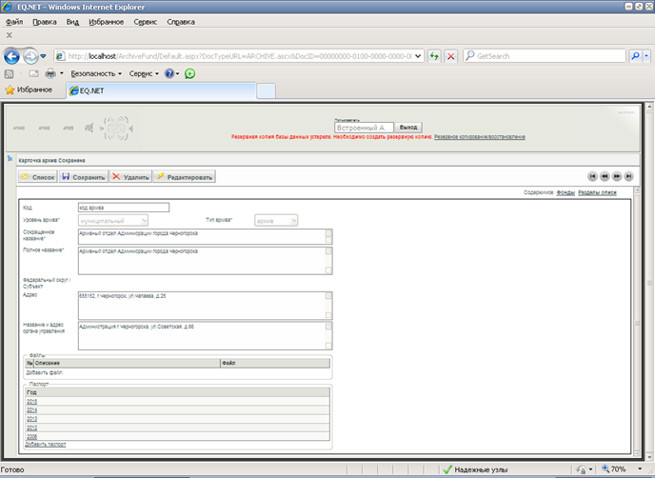

Откроется карточка Паспорт архива | 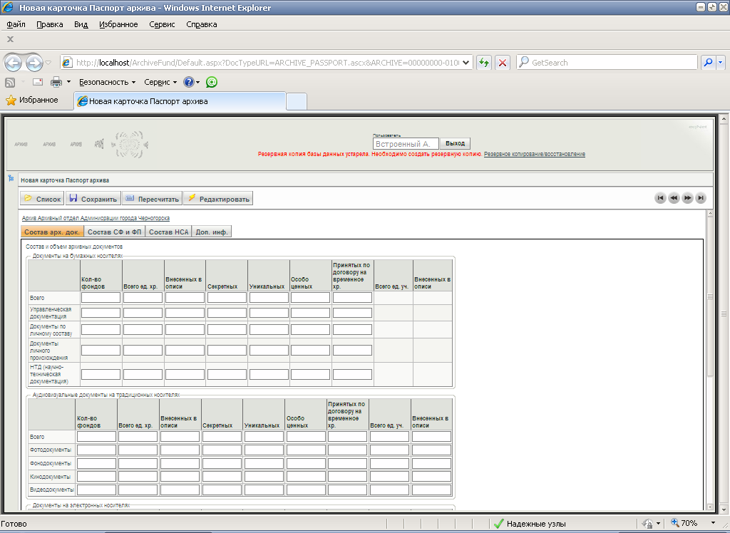
Сначала необходимо заполнить вкладку  Доп. информация.  В данном разделе вручную вводится информация:  Система справочно-информационных изданий  Состав и объем научно справочной библиотеки  Условия хранения документов (ТОЛЬКО В ЦЕЛЫХ ЧИСЛАХ, без ЗАПЯТЫХ) и обязательно указывается год паспорта.  Нажмите кнопку | 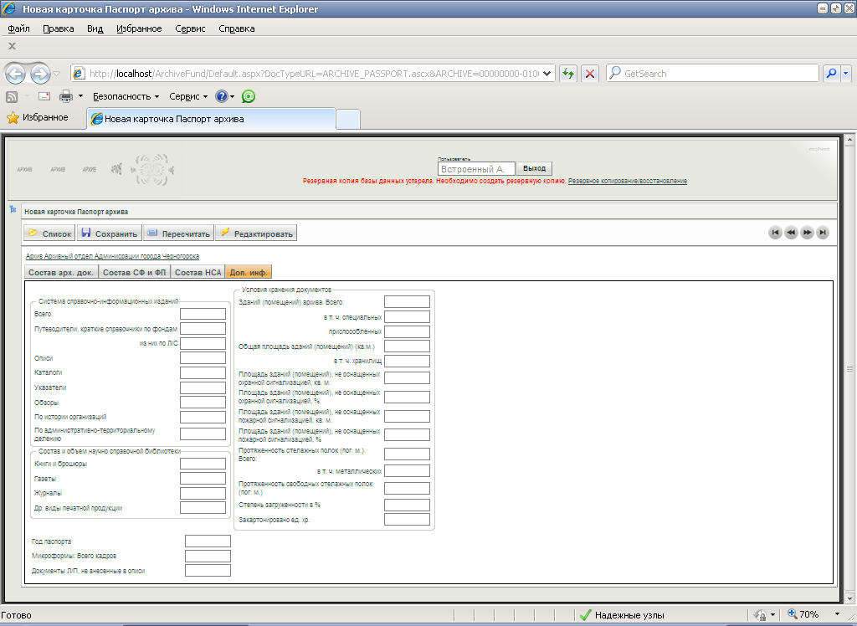
Выйти во вкладку Состав арх. док.  Нажать кнопку ,  затем | 